обмакивать кисточку в воду и возить по листу, чтобы черно-белые картинки стали цветными.
После года можно пробовать цветные карандаши и фломастеры, затем добавлять в ассортимент краски. Летом берите на улицу цветные мелки, они тоже здорово стимулируют желание рисовать. Вы также можете купить специальный мольберт для дома или магнитную доску с мелками на холодильник. Тогда юному художнику не придется ждать, когда ему выдадут лист бумаги для творчества, он сможет рисовать в любое время. От года до трех лет – период каракуль. Не ждите от малыша шедевров. Гораздо важнее научиться правильно держать карандаш и кисточку, понимать принцип рисования основных фигур, прямых и волнистых линий.
Начиная с трех лет дети постепенно интересуются раскрасками. Так здорово оживлять с помощью цвета любимых героев! Поначалу будет неаккуратно. Но не стоит ругать за это малыша. Лучше купите большую раскраску и садитесь рядом, покажите, как закрашивать фигуры, не выезжая за контур, как делать это равномерно,
К пяти годам дети уже могут сами создавать первые творения. Подключается фантазия, рисунки получают смысловую нагрузку. Детям нравятся различные наборы для рисования, росписи предметов и необычного творчества. И здесь задача родителя – не отмахиваться от очередного рисунка, не обесценивать творчество своего чада, а давать максимальную поддержку.
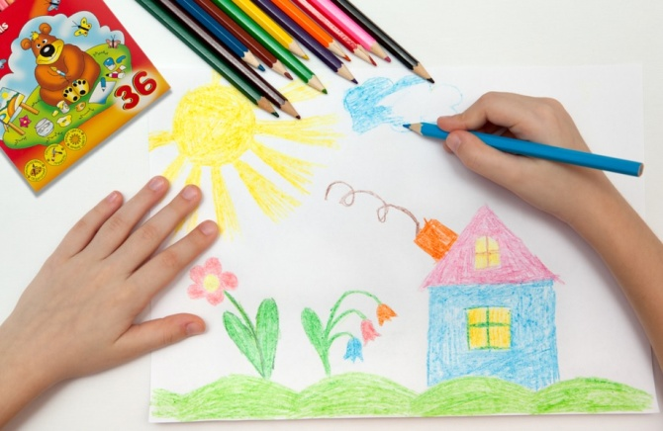

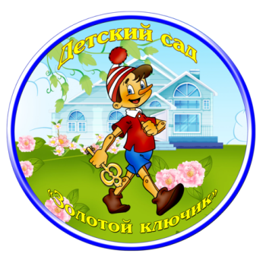

Консультационный центр ДОУ
Консультация «Зачем крохе рисовать?»
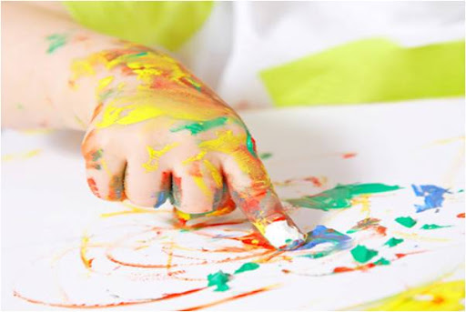

Медведево, 2025 г.
Даже самое простое «каляканье» является мощным инструментом для развития ребенка. Оно активизирует различные отделы головного мозга и запускает важнейшие функции: тактильность, память, воображение, мелкую моторику, эмоциональный интеллект, аккуратность, усидчивость, способность доводить дело до конца. Не важно, каким способом рисует ваш ребенок, важно, что он в принципе делает это. Каждый из методов выполняет педагогическую, психологическую и физиологическую роль в развитии.
Дети от 0 до 1 года. В самом раннем возрасте, когда малыш пробует оставлять первые следы на бумаге с помощью пальчиковых красок, мелков, фломастеров или карандашей, рисование в первую очередь запускает тактильность и координацию. Это вы знаете, какие краски на ощупь, что мелки твердые, а карандаш пишет только с заточенной стороны. Для малыша каждый из этих пунктов становится открытием. Так же, как и то, что его рука в принципе может удержать карандаш, донести до бумаги и добиться появления цветного следа. В возрасте до года рисование является одним из первых осознанных действий с предметом.
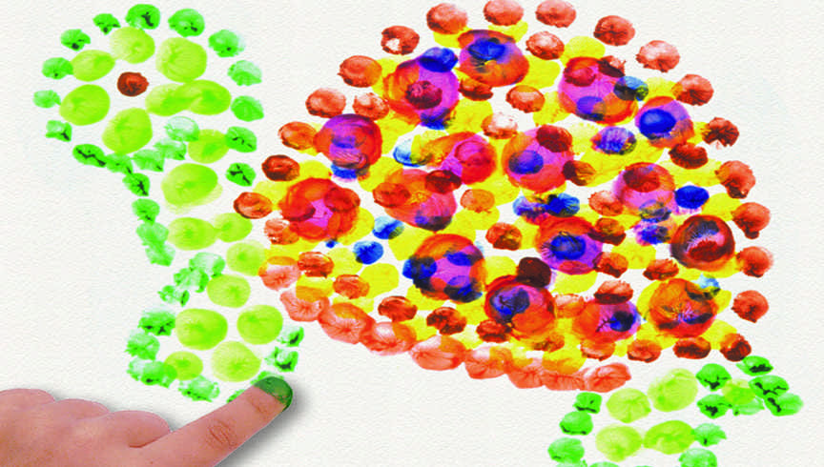
Дети в 2–3 года. В этом возрасте манипуляции с красками или карандашами позволяют закрепить знания о цветах и оттенках. В рисовании дети отрабатывают понятия «большой – маленький», «много – мало», изучают простые фигуры, формируют пространственное мышление, располагая на листе бумаги различные элементы: небо – сверху, трава – внизу, домик – в центре. Кроме того, рисование запускает важные процессы в головном мозге, которые напрямую отвечают за развитие речи.

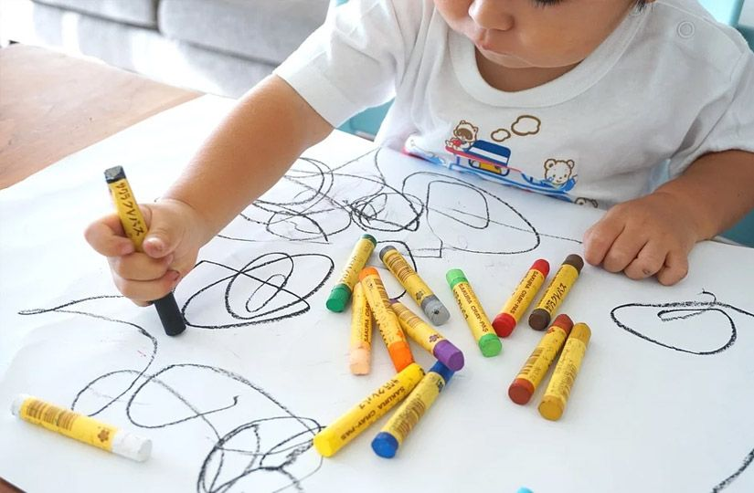

Как и когда учить ребёнка рисовать
Ключевой момент в обучении ребенка рисованию – заинтересовать его. Благо, сделать это нетрудно. Яркие краски, карандаши, мелки и фломастеры моментально притягивают внимание. Первым делом все это, конечно, отправится в рот. Ребенок в возрасте до года обязательно попробует на зубок все, что попадет к нему в руки. Поэтому будьте внимательны при выборе красок и карандашей: они должны быть на водной основе, легко смывающимися и безопасными для малышей.
Приучайте к рисованию поэтапно. Начинать можно примерно в полгода, когда ребенок умеет сидеть. Для начала дайте ему побаловаться с пальчиковыми красками. Если переживаете за пол и стены, проводите уроки рисования в ванной комнате. Пусть малыш с удовольствием разукрашивает кафель и внутреннюю поверхность ванны. Ваша задача на этом этапе – привить любовь к краскам и дать позитивный опыт рисования. Дальше пробуйте водные раскраски. Задача ребенка – научиться
без пробелов. Помните: вы не просто раскрашиваете картинки – вы уже сейчас готовите ребенка к школе.

